安全评价报告信息公布表
机构名称 | 湖北景深安全技术有限公司 |  |  | 资质证号 | APJ-（鄂）-002
委托单位 | 湖北汇储化学有限公司
项目名称 | 高纯化学试剂生产研发和危化品仓储设施建设项目（一期）安全预评价报告
业务类别 | 化学原料、化学品及医药制造业
安全评价过程控制情况
安全评价  项目管理 | 项目组长 |  | 技术负责人 |  | 过程控制负责人
安全评价  项目管理 | 王海波 |  | 王冬梅 |  | 余海波
编制  过程 | 报告编制人 |  | 报告提交日期 |  | 报告审核人 | 报告审批人
编制  过程 | 王海波、鲁小芳 |  | 2026.6.1 |  | 李祥太 | 王冬梅
安全  评价  项目  参与  人员 | 姓名 | 认定专业 | 安全评价师从业识别卡/  证书编号 |  | 注册安全工程师注册证号 | 是否专职
安全  评价  项目  参与  人员 | 王海波 | 化工工艺/安全 | 035981/S011032000110192001402 |  | 42180199405 | 专职
安全  评价  项目  参与  人员 | 谭 辉 | 化工工艺/化工机械 | 028934/S011032000110192001025 |  | 42180175866 | 专职
安全  评价  项目  参与  人员 | 夏 鹏 | 化工工艺 | 035984/S011032000110192000988 |  | / | 专职
安全  评价  项目  参与  人员 | 周智鑫 | 化工工艺 | 035980/S011032000110192001446 |  | 42190219314 | 专职
安全  评价  项目  参与  人员 | 鲁小芳 | 安全/通风 | 036168/S011032000110193000940 |  | 42220298206 | 专职
安全  评价  项目  参与  人员 | 袁 飞 | 化工工艺 | 20211004642000001055 |  | 42220298249 | 专职
安全  评价  项目  参与  人员 | 冀仕盛 | 电气 | 012346/0800000000207709 |  | / | 专职
安全  评价  项目  参与  人员 | 丁鹏程 | 自动化 | 039995/S011032000110203000932 |  | / | 专职
安全  评价  项目  参与  人员 | 李祥太 | 化工工艺 | 035985/S011032000110192001139 |  | 42200248765 | 专职
安全  评价  项目  参与  人员 | 余海波 | 机械 | 036169/S011032000110193001025 |  | 42220298195 | 专职
安全  评价  项目  参与  人员 | 王冬梅 | 化工工艺 | 030942/S011032000110191000567 |  | 42180175741 | 专职
项目简介
湖北汇储化学有限公司拟总投资12亿元，规划用地面积约180亩，建设高纯化学品生产研发基地项目。项目分两期建设，其中一期项目投资8亿元，占地100亩，具体建设内容包括液体产品分装线、全自动装卸平台、液体产品储罐区、产品仓储区及洗罐站等设施；二期项目投资4亿元，占地约80亩，用于一期项目的产能补充，具体实施时间视一期项目实施情况适时推进。
本项目为一期工程，建设内容包括液体产品分装线、全自动装卸平台，液体产品储罐区、产品仓储区及洗罐站等设施及配套工程，项目一期存储的化学品共计537种，液体产品分装线分装化学品为磷酸，年分装量为7.2万吨。
现场开展工作情况
勘察人员 | 王海波、袁飞、鲁小芳
勘察时间 | 2026.1.13
勘察任务 | 现场勘查、收集并核实业主单位提供的安全评价相关资料
勘察中发  现的问题 | 无
评价项目其他信息 | 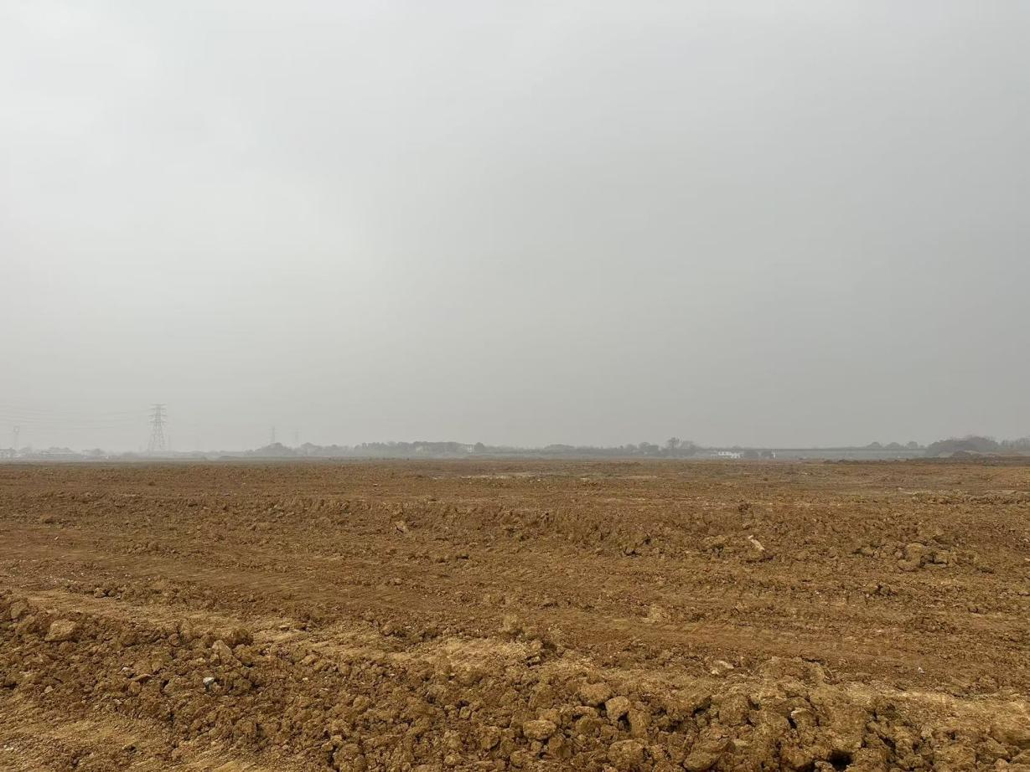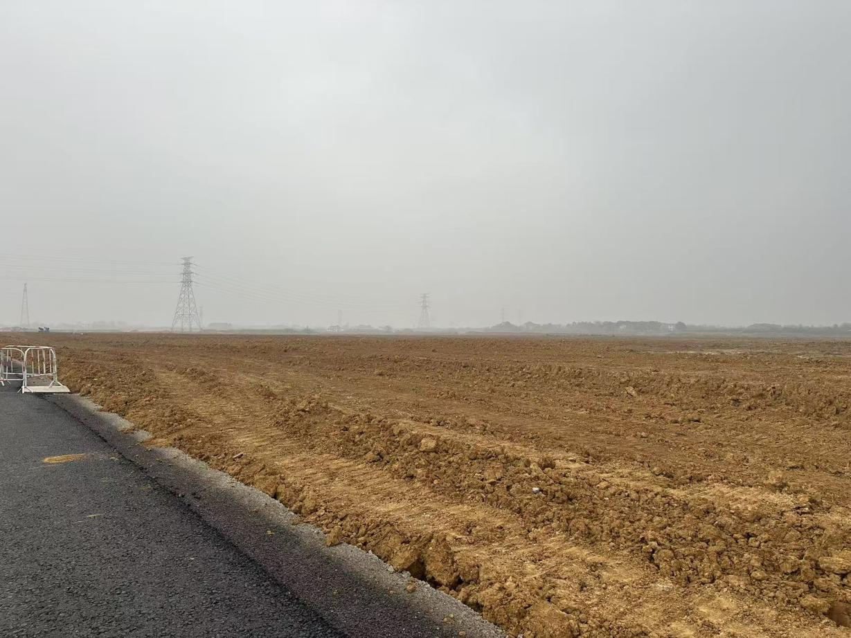  本项目拟建地及西侧广东博海规划用地  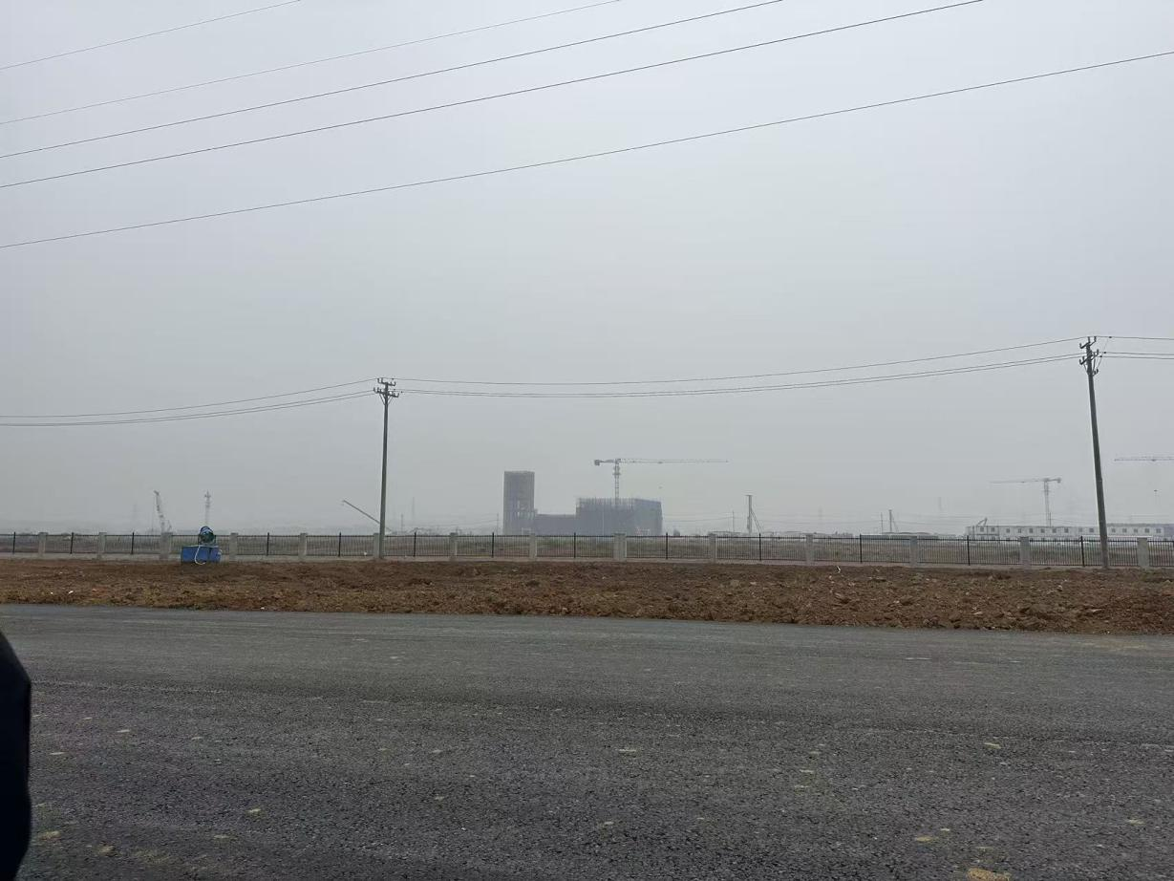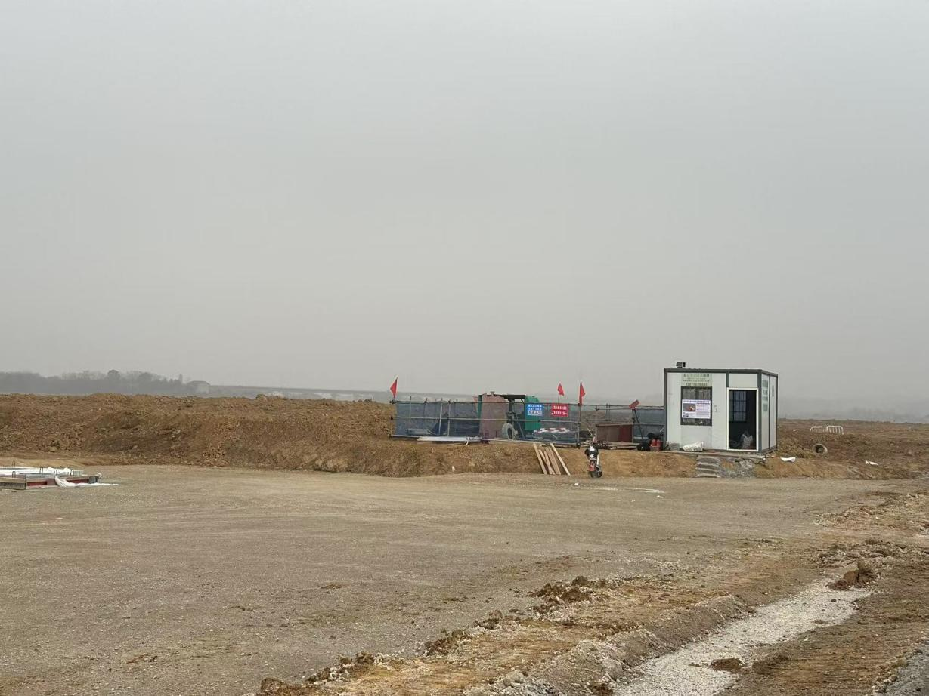  南侧新洋丰规划用地及东侧昆仑新材料规划用地  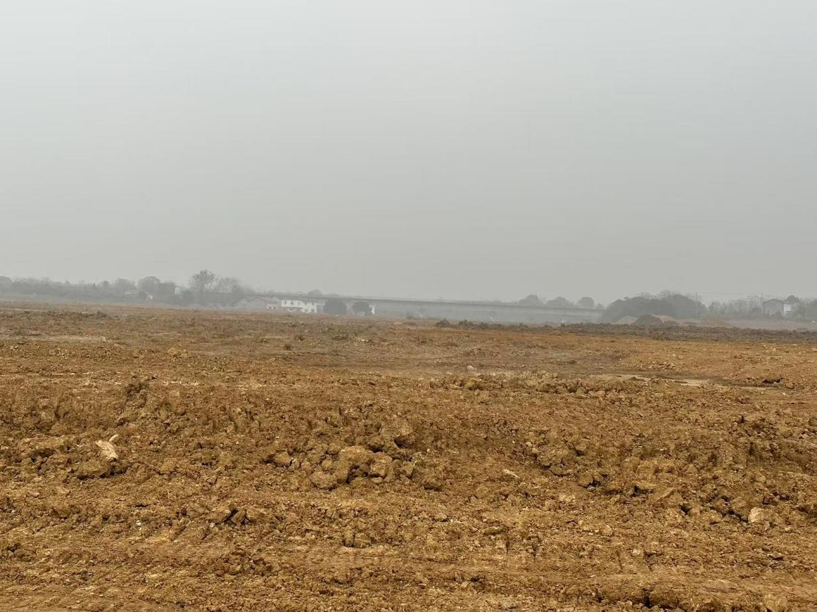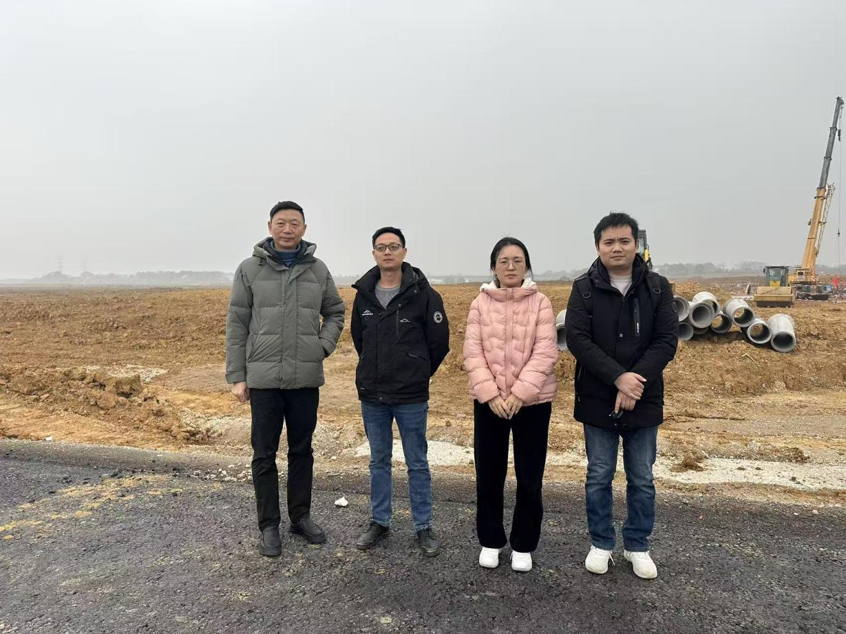  北侧空地及人员照片

